сохранил 2023-07-16

| **3 балла** | * Правильный заявленный ответ   Правильное решение  Правильный итоговый ответ |
| --- | --- |
| **2 балла** | * Неправильный заявленный ответ   Правильное решение  Правильный итоговый ответ   * Правильный заявленный ответ   Несущественная ошибка в счёте  Правильный итоговый ответ |
| **1 балл** | * Заявленный и итоговый ответы неправильные (вычислительная ошибка)   Правильная модель   * Недостаточное решение (например, не доказана единственность решения), однако ответ верный * Существуют задачи, в которых 1 балл можно получить в некоторых особых случаях. Об этих задачах и случаях получения будет сказано на разборах |
| **0 баллов** | * Остальные случаи (все неправильно) |

1. Алёша написал на доске 5 целых чисел – коэффициенты и корни квадратного трёхчлена. Боря стер одно из них. Остались числа 2,3,4,-5. Восстановите стёртое число.

*Решение:* Пусть трёхчлен имеет вид: *ax*² + *bx + c*, а его корни равны *m* и *n*. По теореме Виета: *c = amn*, *b = – a*(*m + n*).  
 Отсюда видно, что *c* делилось по крайней мере на три других числа. Но на доске осталась *лишь одна* пара чисел, одно из которых делится на другое: 2 и 4. Значит, было стёрто число *c*.  
 Так как *b* делится на *a*, то *a* = 2, *b* = 4, числа 3 и –5 – корни, а *c = amn* = 2·3·(–5) = –30.

*Ответ: -30.*

1. Найдите все пары натуральных чисел a и b, такие что число 1/а + 1/b + 1/b^2 тоже натуральное.

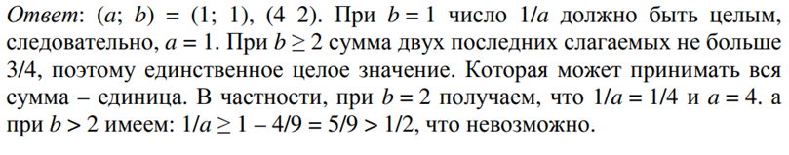

*Критерии (предложение для этой задачи): 3 балла - нашли обе пары с объяснением, 2 балла - нашли (4,2) с обоснованием (задача снимается) / неправильно заявленный ответ / несущ. ошибка в счете, 1 балл - нашли только (1,1) с минимальным объяснением (переход задачи) / полностью правильная модель, но есть ошибки / не доказана единственность решения.*

1. (в последней как будто условие не так составлено, надо подумать, как переделать лучше, но хотя бы одна такая задача выглядит интересно)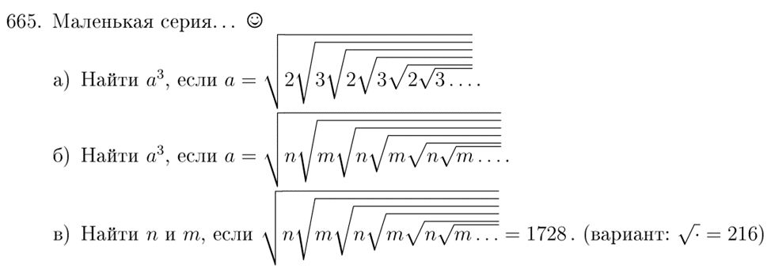
2. Футбольный мяч сшит из 32 лоскутов: белых шестиугольников и черных пятиугольников, причем каждый черный лоскут граничит только с белыми, а каждый белый граничит с тремя белыми и тремя черными лоскутами. Сколько лоскутов каждого цвета \ черного цвета?

1. 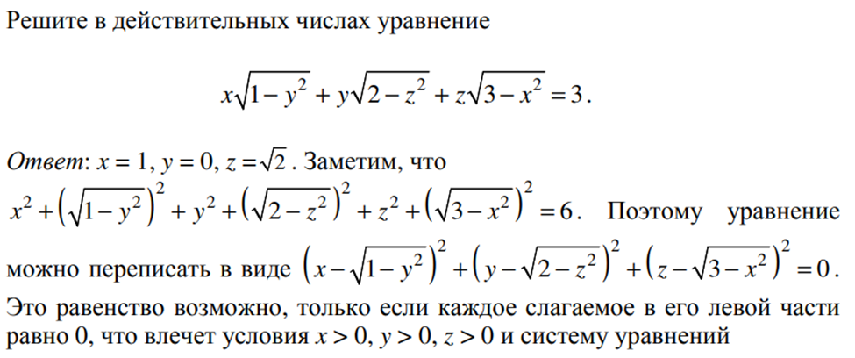

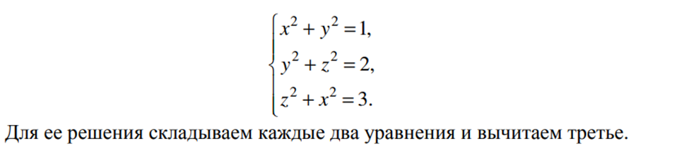

*Критерии: 3 балла - все правильно, 2 балла - неправильная заявка / несущ. ошибка в счете, но ответ верный, 1 балл - вычислительная ошибка, но решение правильное, забыли про положительность чисел в итоговом ответе, 0 баллов - угадали ответ, перебрали и т.д.*

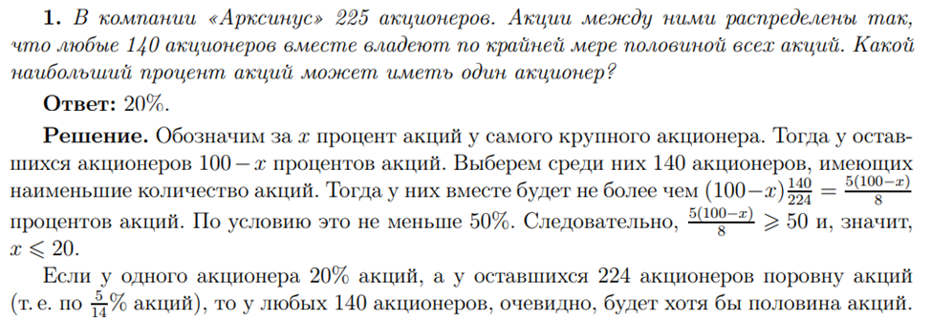

*Критерии: 3 балла - все правильно, 2 балла - неправильная заявка / несущ. ошибка в счете, но ответ верный, 1 балл - вычислительная ошибка, но решение правильное, 0 баллов - угадали ответ, перебрали и т.д.*

1. (Можно поменять вопрос на 2023)

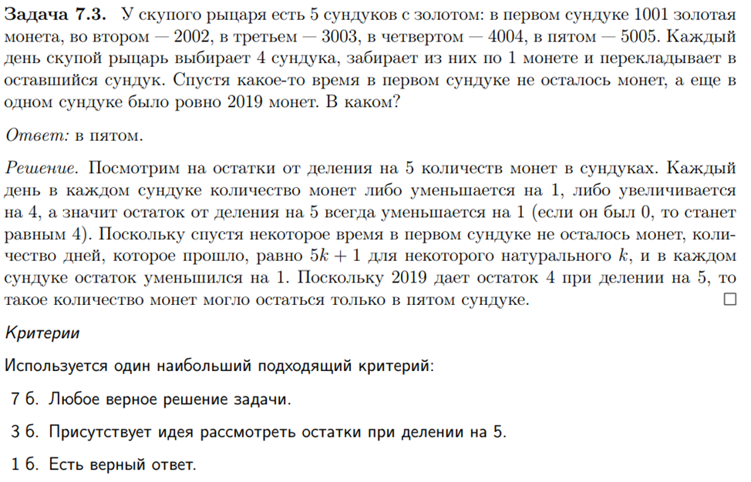

*Критерии: 3 балла - все верно, 2 балла - неправильная заявка / несущ. ошибка в счете, 1 балл - идея рассмотреть остатки при делении на 5, но ошибки в счете и т.д.*

1. 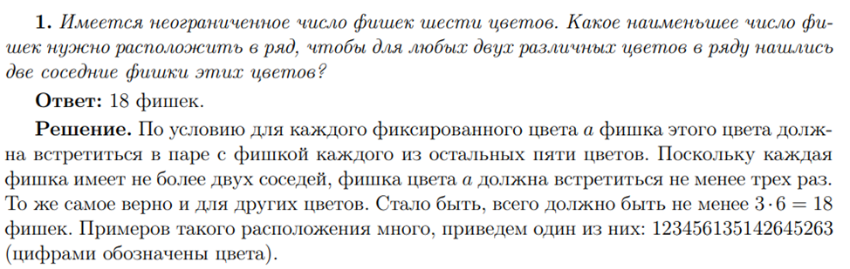

*Критерии: 3 балла - верное решение + пример, 2 балла - решение есть, но примера нет / заявлен неправильный ответ, но итог верный, 1 балл - правильная модель, остальное - ошибки, 0 баллов - только пример без объяснения или угаданный ответ (переход задачи).*

1. 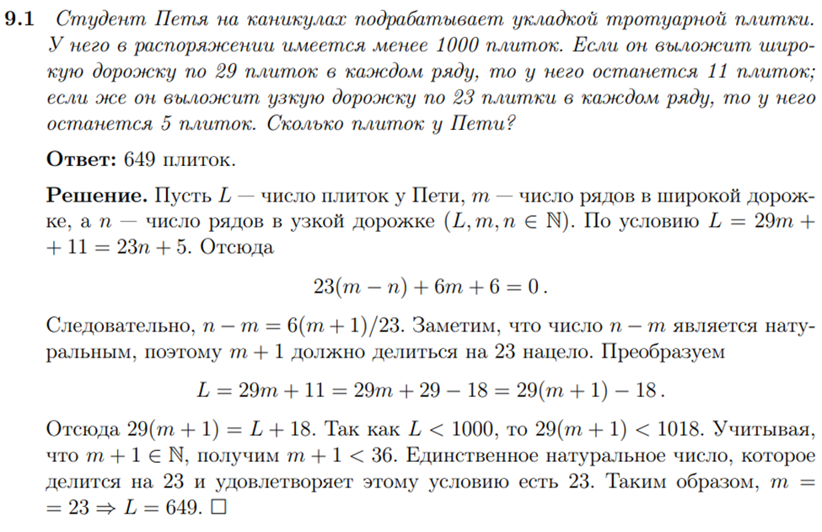

*Опечатка в решении: т.к. m+1 делится на 23, то m+1 = 23 и m = 22, поэтому L = 22*29+11 = 649.*



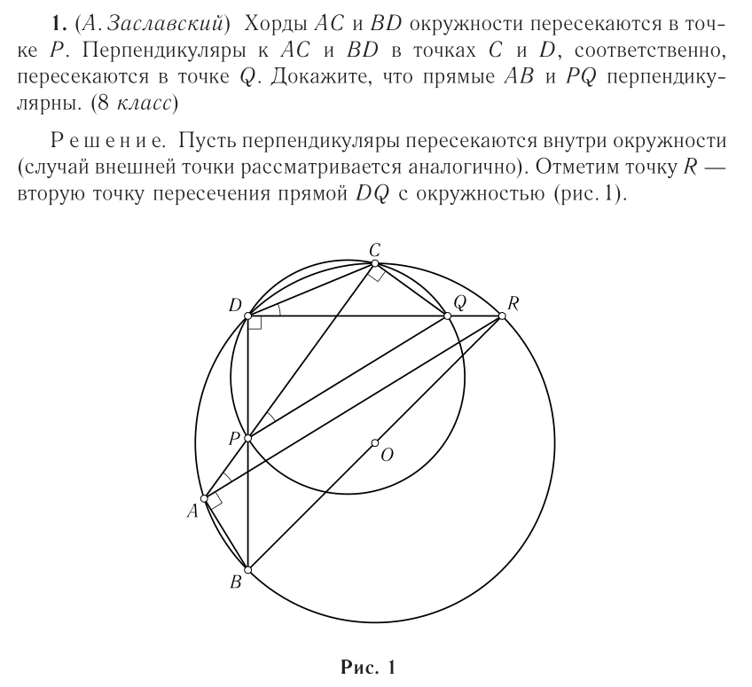

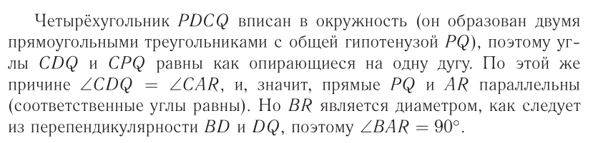



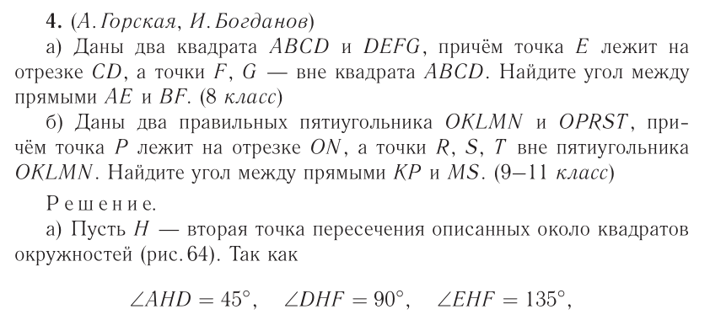

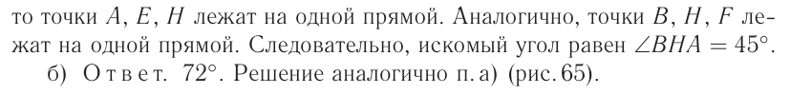

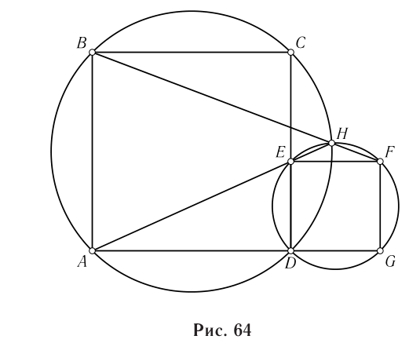 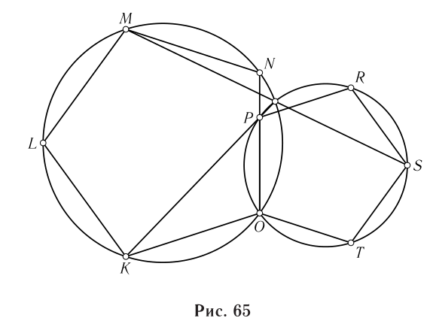



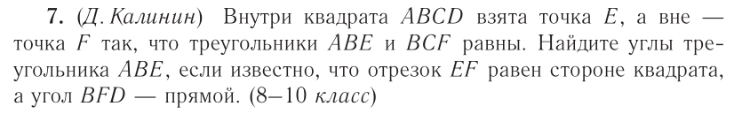

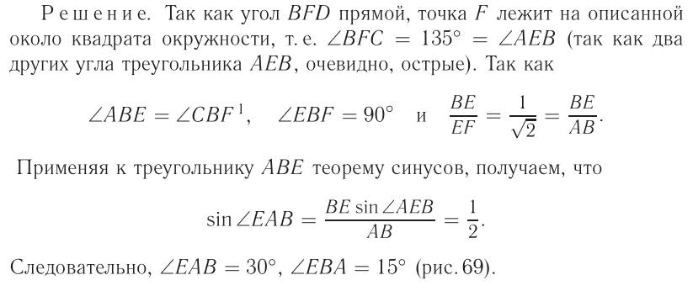

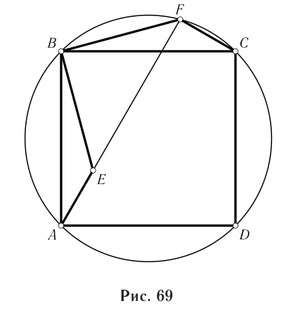



ЗДЕСЬ МОЖЕТ БЫТЬ ВАША ЗАДАЧА ПО ГЕОМЕТРИИ (и не только) 🙂